Chapître 9 examen – 110 points
Les parties – 8 points per section unless noted otherwise

1. Écoutons – match what you hear to les images des endroits in town

2. Écoutons – given a starting point, listen to directions to determine the final
destination on un plan. Here is the le plan for l’examen. (6 points)
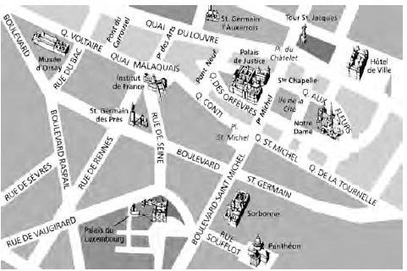

3. Lisons – read directions and stating vrai/faux for statements

4. Lisons – read a four bullet list about using € abroad then fill in the blanks.

5. Culture – traffic lights, diester, measuring distances, carte bleue

6. Verbes + Vocabulaire – use ALLER + à-form and VENIR + de-form with a
downtown place

7. Écrivons – giving directions
- to a location in our school using the TU-form imperative
- to a location on a map using the VOUS-form imperative and the street names
- use at least three different verbs and three different prepositions

8. Grammaire – complete sentences with verbs; SAVEZ ces verbes. (24 points)

-ER AVOIR ALLER DEVOIR
-RE ÊTRE PRENDRE POUVOIR
-IR FAIRE VOIR SAVOIR vs CONNAÎTRE

9. Grammaire – use imperative… ex : Parle ! Vendez ! Sortons ! Ne parlez pas !

10. Écrivons – change sentences into questions (12 points)

est-ce que

n’est-ce pas

inversion with a subject pronoun ex : Elle mange. Mange-t-elle ?

inversion with a subject ex : Le garçon sort le cinèma. Le garçon sort-il le cinéma ?

inversion with past tense ex : Justin a parlé. Justin, a-t-il parlé ?

inversion with Il y a ex : Il y a un pont. Y a-t-il un pont ?

replacing with an interrogative ex : Le chien ouvre la porte.
Le chien ouvre quoi ? OU
Qui ouvre la porte ?

11. Grammaire – add les partitifs (un, une, du, de la, de l’ des, de) to sentences
(12 points)

Notez bien :
Parce que nous avons fait des oraux, il n’y en a pas pour ce chapître.

